**PRAKTIKUM JARINGAN KOMPUTER**

**MODUL KE 3. FILE SHARING & PRINT WIRELESS WITH SERVER CLIENT**



**Disusun oleh:**

**Tim Asisten Praktikum Jaringan Komputer 2023**

**PROGRAM STUDI SISTEM INFORMASI**

**FAKULTAS TEKNOLOGI INFORMASI DAN BISNIS**

**INSTITUT TEKNOLOGI TELKOM SURABAYA**

**2023**

**PRAKTIKUM 3**

File sharing adalah kegiatan berbagi data atau memberikan akses data yang ada di dalam media internet kepada orang lain. Data yang dibagikan dapat berupa berbagai macam bentuk, mulai dari dokumen, program komputer, buku elektronik, hingga multimedia (audio, gambar, atau video). Untuk dapat saling berbagi data, penyedia berkas harus terlebih dahulu mengunggah berkas tersebut ke dalam server komputer, kemudian orang lain dapat mengaksesnya dari server tersebut.

Ada empat jenis metode untuk melakukan file sharing yang dapat Anda gunakan. Metode yang Anda pilih akan bergantung pada jenis berkas yang ingin dibagikan dan seberapa besar keamanan atau perlindungan yang dibutuhkan oleh data yang dibagikan. Berikut ini adalah empat metode utama untuk melakukan file sharing.

### 

### 1. Program File Transfer Protocol

Salah satu cara paling umum untuk berbagi file adalah melalui program [File Transfer Protocol (FTP)](https://www.cloudmatika.co.id/blog-detail/apa-itu-file-transfer-protocol-ftp). Metode file sharing ini akan membagikan data antara komputer dan server melalui internet dan biasanya digunakan untuk membagikan berkas dengan ukuran yang besar atau data dalam jumlah yang besar antara banyak pemangku kepentingan.

Pengguna dari file sharing dengan metode ini dapat memperoleh akses ke berkas yang dibagikan dari website server FTP tertentu. Biasanya, website dari server FTP tersebut akan memberikan akses berkas ke publik atau izin untuk melihat, mengubah, dan mengunduh berkas melalui beberapa macam hal, seperti pemberian akses atau kata kunci tertentu.

FTP biasanya digunakan untuk membagikan berkas umum yang dapat dilihat oleh banyak orang, bukan berkas penting yang berisi informasi dan data yang penting dan sensitif. Sebagai contoh, tim webmaster menggunakan FTP untuk membagikan halaman website, file aplikasi website, dan gambar ke server website mereka.

### 

### 2. Jaringan Peer-to-peer

File sharing yang menggunakan metode jaringan peer-to-peer, seperti namanya, didasarkan pada teknologi Peer-to-Peer (P2P). Pada dasarnya, metode file sharing yang satu ini dapat digunakan untuk membagikan berkas di antara rekan kerja. Untuk menggunakan metode ini, Anda harus memiliki perangkat keras dan perangkat lunak komputer untuk berkomunikasi tanpa memerlukan server pusat.

Pada dasarnya, jaringan peer-to-peer adalah metode file sharing yang dapat dilakukan tanpa perlu mengakses suatu server yang sama. Contoh penggunaan dari metode ini adalah Facebook Messenger, Slack, Spotify, dan masih banyak lagi. Mengirim dan berbagikan berkas sebagai lampiran di dalam email juga termasuk dalam file sharing menggunakan metode ini.

### 

### 3. Removable Storage Media

Removable Storage Media merupakan metode file sharing yang orisinil atau metode paling tua yang pernah digunakan. Untuk melakukan file sharing menggunakan metode ini, Anda membutuhkan removable media atau media yang dapat dilepas dari komputer atau perangkat elektronik lainnya.

Setelah berkas disimpan ke dalam removable media, berkas tersebut dapat diserahkan dan dibagikan kepada siapapun secara fisik. Contoh file sharing menggunakan metode Removable Storage Media adalah kartu memori, flash disk, floppy disk, dan lain sebagainya.

### 

### 4. Layanan File Sharing Online

Metode file sharing yang paling banyak dan mudah digunakan saat ini adalah layanan file sharing online, atau biasa disebut sebagai layanan cloud. Salah satu layanan file sharing online yang dapat Anda gunakan adalah Google Drive, Dropbox, dan [FileBox](https://www.cloudmatika.co.id/filebox) dari Cloudmatika. Untuk melakukan file sharing menggunakan FileBox, Anda hanya perlu memindahkan berkas tersebut ke dalam aplikasi FileBox yang sudah terpasang di komputer.

Ketika ingin membagikan berkas tersebut dengan orang lain, Anda cukup membuat public link atas berkas tersebut, yang nantinya dapat dibagikan aksesnya kepada orang lain, dengan cara klik kanan pada berkas yang ingin dibagikan. Selain itu, Anda juga dapat melakukannya melalui FileBox Web Browser.

**Langkah Langkah File Sharing**

1. **Pastikan semua komputer yang terhubung ke jaringan WiFi menggunakan sistem operasi Windows.**
2. **Pastikan semua komputer terhubung ke jaringan WiFi yang sama.**
3. **JANGAN LUPA MEMATIKAN FIREWALL**

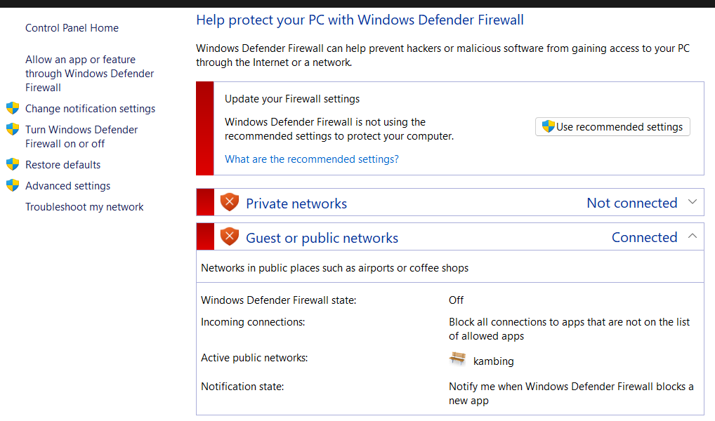

1. **Kemudian Buka Command Prompt (CMD)**
2. **Pada CMD ketik “ipconfig”**
3. **Kemudian lakukan PING antar komputer seperti pada modul ke 2 Kemarin**

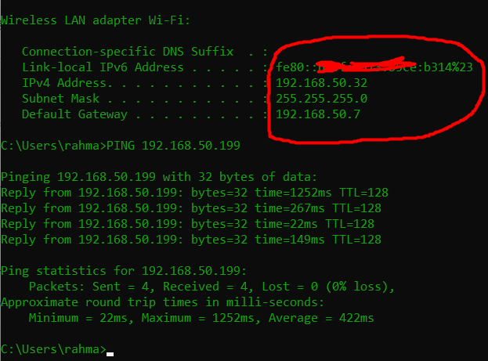

**dan pada laptop 2**

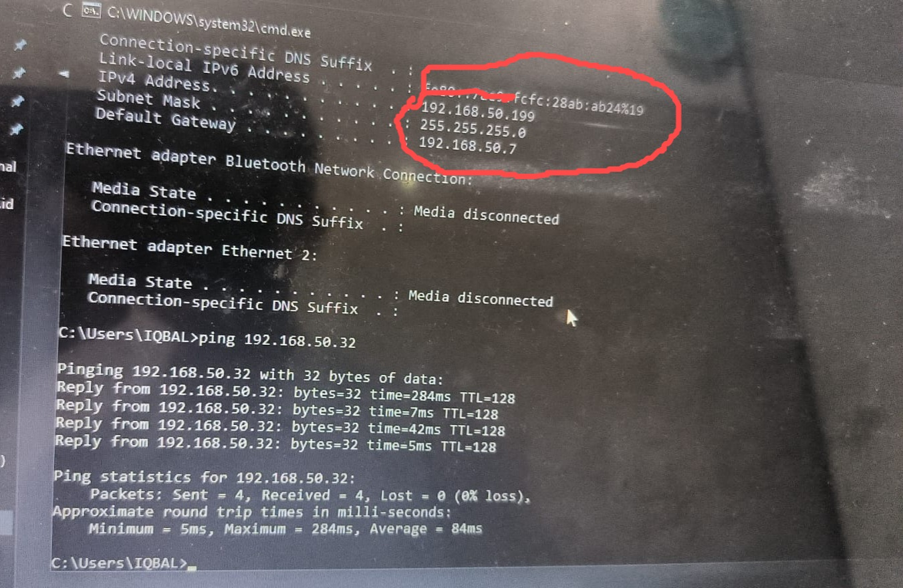

1. **Pada komputer yang memiliki file yang akan dibagikan, buka File Explorer (Windows Explorer) dengan menekan tombol "Win + E" pada keyboard.**
2. **Cari folder atau file yang ingin Anda bagikan. Klik kanan pada folder atau file tersebut dan pilih "Properties" (Properti).**

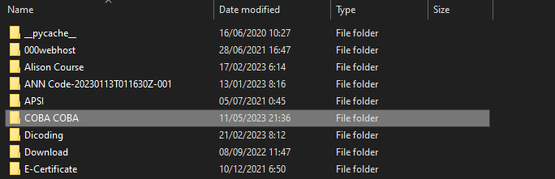

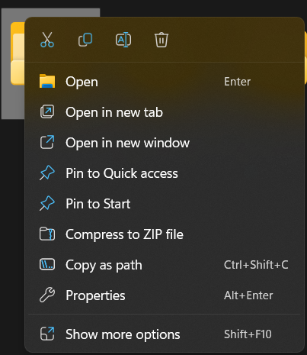

1. **Di jendela properti, pilih tab "Sharing" (Berbagi).**

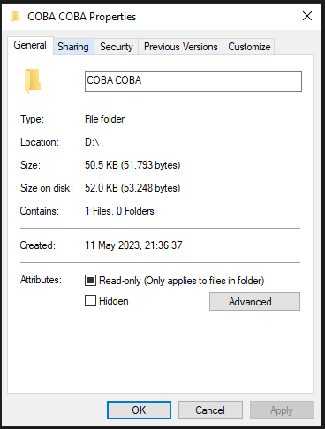

1. **Klik tombol "Advanced Sharing" (Berbagi Lanjutan).**

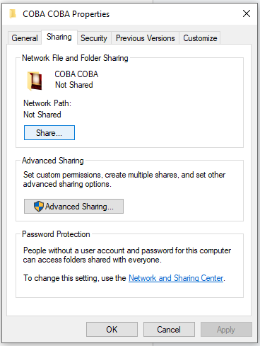

1. **Centang kotak "Share this folder" (Bagikan folder ini).**
2. **Berikan nama berbagi yang mudah diingat atau biarkan nama defaultnya.**

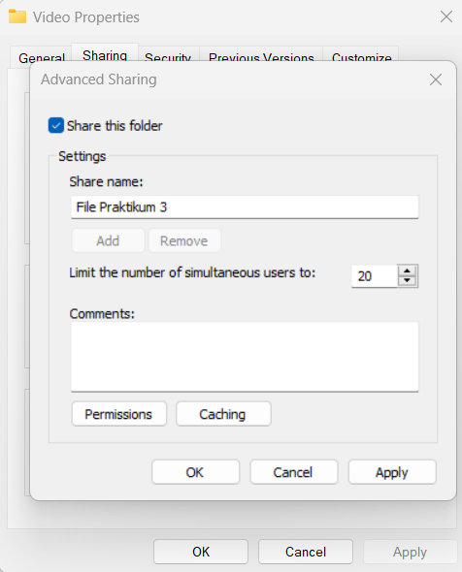

1. **Klik tombol "Permissions" (Izin) untuk mengatur izin akses ke folder atau file tersebut. Anda dapat menambahkan pengguna dan mengatur apakah mereka dapat membaca atau mengubah file.**

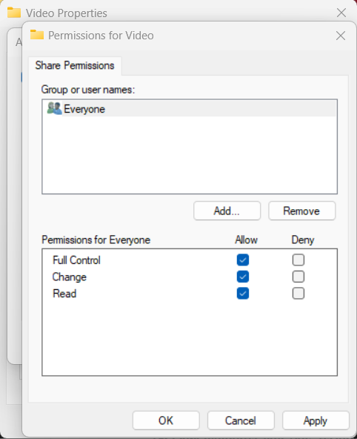

1. **Setelah selesai mengatur izin, klik "OK" untuk menutup jendela Izin.**
2. **Klik "Apply" (Terapkan), kemudian "OK" di jendela properti untuk menyimpan pengaturan berbagi.**
3. **SELANJUTNYA PADA KEDUA LAPTOP LAKUKAN LANGKAH BERIKUT INI**

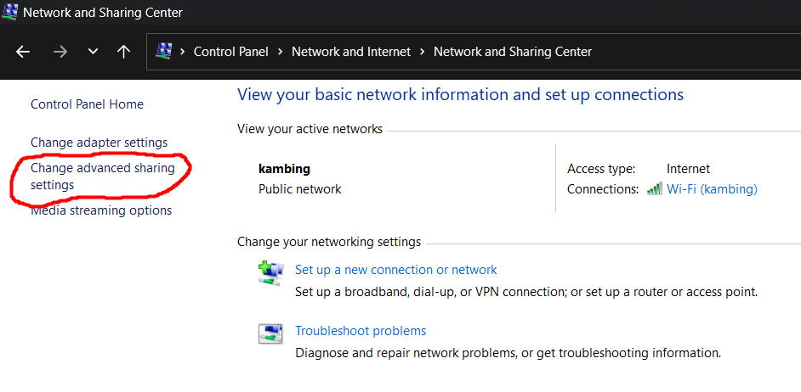

1. **Kemudian masuk ke “Change advanced sharing settings”**
2. **Kemudan cari password protected sharing dan matikan**

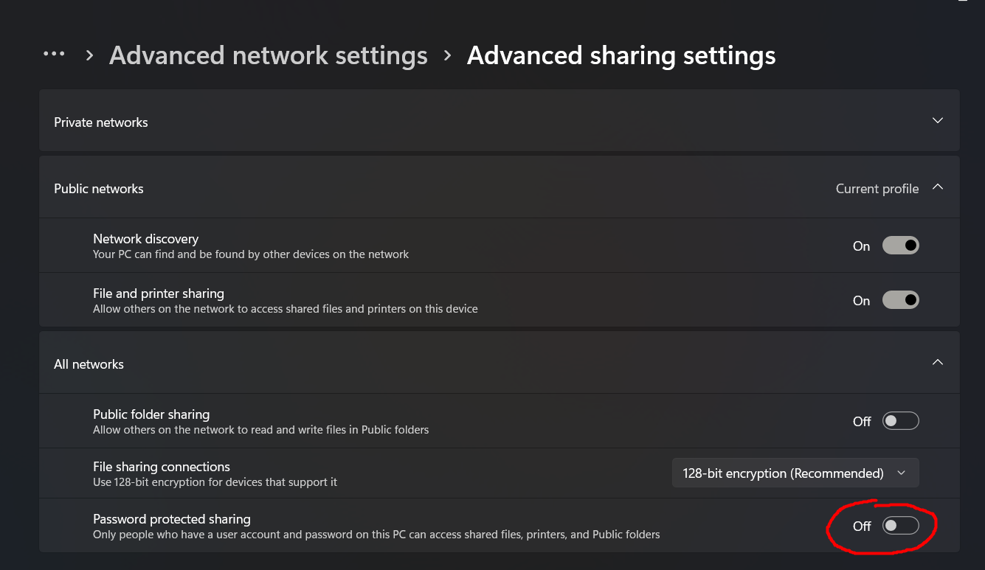

1. **Pada komputer lain yang terhubung ke jaringan WiFi, buka File Explorer.**
2. **Di panel navigasi di sebelah kiri jendela File Explorer, pilih "Network" (Jaringan).**
3. **Anda seharusnya melihat komputer yang berbagi folder atau file muncul di daftar. Klik komputer tersebut untuk melihat folder yang dibagikan.**
4. **Jika TIDAK maka ketik ip address Laptop yang membagikan file**

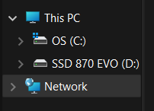

1. **Jika diminta, masukkan nama pengguna dan kata sandi untuk akun yang memiliki izin akses ke folder atau file tersebut.**

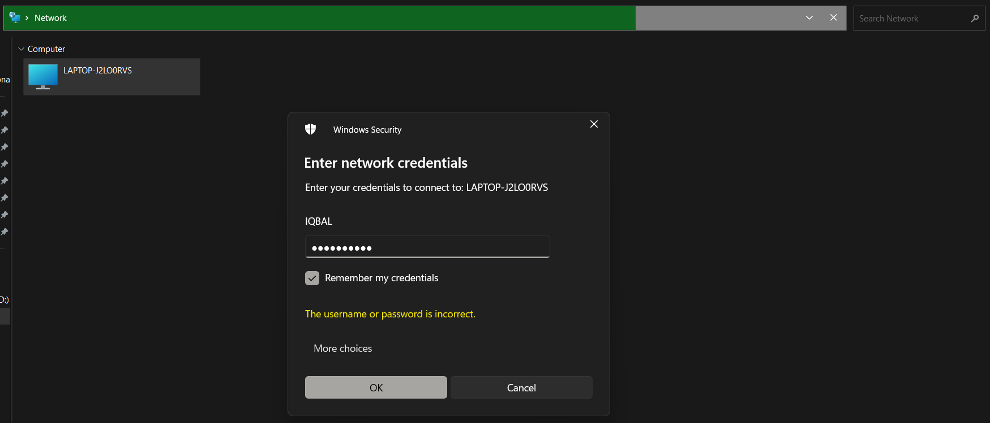

1. **Setelah terhubung, Anda dapat membuka, menyalin, atau mengedit file yang dibagikan sesuai dengan izin yang telah ditetapkan sebelumnya**

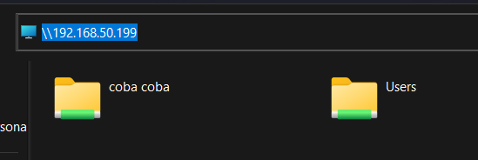

1. **Jika Folder tidak dapat di buka maka lakukan cara kedua, dengan cara menekan share**

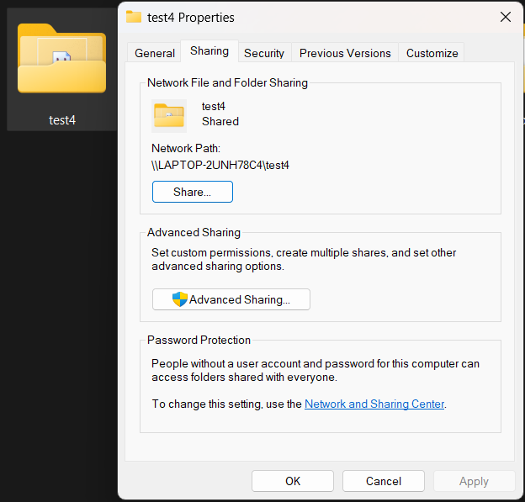

**Kemudian pilih Everyone lalu tekan tombol Add**

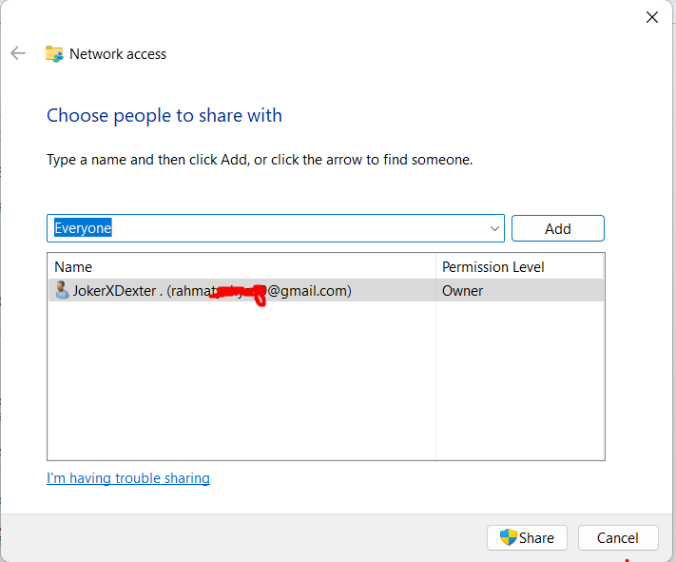

**dan ubah permission ke Read/Write**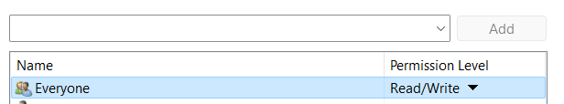

**Itulah langkah-langkah dasar untuk melakukan file sharing melalui jaringan WiFi di Windows. Pastikan semua komputer memiliki izin akses yang sesuai untuk menjaga keamanan dan kerahasiaan file yang dibagikan.**